目 录
（小二、黑体、居中，样式LW居中标题：ALT+C）
摘 要 ........................................... ...............1
Abstract........................................... ..............2
前 言........................................... ................3
第一章 绪 论 4
1.1 开发背景 4
1.2 关于国内外同类系统的分析 4
1.3 任务分配系统软件的任务与目标 6
1.4 本文所作的工作 7
第二章 SNMP、MYSQL与TOPOLOGY开发环境 8
2.1 SNMP 8
2.2 SNMP操作和SNMP报文传输 9
2.3 SNMP V2和SNMP V3 10
2.3.1 SNMP V2协议 11
2.3.2 SNMP V3协议 12
2.4 管理信息库MYSQL 12
2.5 TOPOLOGY开发环境 14
第三章 TOPOLOGY系统总体设计 15
3.1 TOPOLOGY系统总体结构 15
3.2 TOPOLOGY系统各功能模块设计 15
3.3 模块之间的协调 15
第四章 TOPOLOGY网络拓扑发现模块的设计与实现 16
4.1 基于SNMP的主干网拓扑发现 16
4.2 子网内拓扑发现 16
第五章TOPOLOGY网络拓扑图生成/布局模块的设计与实现 17
第六章 总结与展望 18
6.1 课题总结 18
6.2 进一步开发的展望 19
参考文献
致谢

摘 要

随着网络的时代的高速发展，网络已经走进了各行各业，网络已经渗透着我们生活的各个角落，吃穿住行都已经离不开网络了，同时，网络的发展也很好的运用到了现代的教育事当中，为了方便校园出游组织活动因此设计了本网站系统，让每次的出游活动变得更加的井井有条，变得更加的有效率化，方便师生之间的合作与沟通，以及人性化的设计，让出游的工作变得更加的圆满。本文基于http协议，mysql数据库，详尽阐述了作者设计的任务分发网站管理系统，以及它的功能模块的介绍，本系统分为前台跟后台，主要分为管理员以及用户两个角色，本系统用户分为查看任务，以及领取任务，模块，而后台管理员主要分为用户管理，任务管理，工作模块管理等功能模块。着重的设计bootstrap界面以及跨平台性的手机适配版的功能。使得用户既可以在pc端使用也可以在移动端的手机使用，以及java的近年来流行的轻量型的框架ssm框架，使得师生的对于网站的体验性能得到大大的提升。论文中着重的讲述了跨平台性的bootstrap以及ssm轻量型的框架，相比于传统的pc端的网站以及ssh框架更具备优越性以及创新性。还对未来校园开发设计的进一步的展望。
关键词：任务分发，http，ssm，mysql，bootstrap

作 者：XXX
指导教师：YYY

Abstract
（小二、黑体、居中，样式LW居中标题：ALT+C）

With rapid development of network, network management becomes more and more complex. Meanwhile, the research and development of network management software are also paid more and more attention to by people. Based on SNMP and MYSQL, this thesis has accounted in detail for the system design of Network Management Software TOPOLOGY developed by this author. The main designing thoughts and implementation schemes of four modules include network topology discovery, topology generation/layout, MYSQL polling and modules coordination /switching. The thesis has examined and discussed with focus on the designing and implementing algorithms of network topology discovery, generation and layout.On the basis of traditional backbone network discovery algorithm, the author gives out two new algorithms for supplement to make the topology more complete, and the new algorithms are creative on a certain extent. Topology layout algorithm presented by this thesis combines the elicitation algorithm to the ring algorithm to make the layout more rational and this is also the characteristic and creative way in this network management software. In the end, the prospect of further development to this system is also explored.
（四号、Times New Roman、间距：固定值22磅，样式LW英文摘要：ALT+E）

Keywords: Topology Discovery; Layout; SNMP; MYSQL; WinSNMP

Written by XXX
Supervised by YYY

第一章 绪 论

1.1 开发背景
随着网络的高速发展，网络管理变得越来越复杂，网络管理软件的研究与开发伴随网络的不断发展也越来越受到人们的重视。随着网络的不断的发展以及越来越受到人们的重视，因此对于计算机的网络使用的也越来越广泛，他不断的渗透到我们社会生活中的各个层面中来，无论是日常的购物还是交通还是吃住，我们都依赖于计算机，以及越来越多的生意老板推出越来越多的app提供给用户使用，也优化了传统的生意经营模式，同时也越来越多的企业用各种的企业资源管理系统，用于管理内部的考勤，财务等，提高企业的工作效率以及业务效率，也省去了对于庞大数据人工带来的疏忽差错等不可控制的外界因素，同时计算机也在渐渐的渗透于教育事业，渗透于校园，但是由于资金费用还有教育行业的非盈利性的行业，计算机网络的应用对于校园来说发展的算是比较缓慢的，尽管已经有很多的管理系统引进于学校，用于管理学校的信息的应用。但是对于校园的很多方面是不够完善的，比如活动的出游组织，在这方面，因为他很多时候都是规模比较小，人员成员不是特别多的以及并不是大型的活动组织等等的因素，还停留于人工的计划阶段，人工分配工作的安排并不是特别的完善，并且效率比较低，通常还会出现丢三落四的情况，以及其他情况下的一些外力的因素，这种人工的分配给我们带来了很大的困扰，虽然这种因素不是不能忍受的地步，但是严重的影响活动的体验性，而且组织活动这项任务还是相当频繁的出现在教学任务的工作当中，因此对于研究一个任务分配系统具备重要的意义^{[1]}。
目前国内的教育系统所使用的网络管理软件大多都是由教育部门外包软件公司设计开发的，一般这种软件只适应于管理学校教务这种数据信息比较多的，并且这种管理系统，界面不具备良好的个性化外观性，系统功能比较单一，二次开发能力比较弱，对于这种小型的活动组织的需求并不适应，只适应于管理学校内部的信息资源。并且对于运行这种软件需要有比较高的硬件配置要求以及网络的安全性能，对于校园组织活动这种需求并不适应，并且造成资金的浪费。所以根据活动组织的实际应用，结合任务分配的自身需求，自主设计与开发一个成本低、效率高的通用型任务分配管理系统是十分必要的。

1.2 关于国内外同类系统的分析

教育从古至今都是社会发展的重中之重，是经济前进的资源以及社会革新的源泉，对于计算机广泛应用的的今天，在国外已经相当成熟的将计算机运用于教育事业当中，并且已经形成了成熟的校园计算机体系。世界上发达国家高度重视信息技术对于教育事业的影响与发展，国外一般具备较大规模的稳定技术队伍提供技术技术服务与支持，有自己高宽带的网络，以及有专门高配置的计算机提供稳定而又安全的服务器。国外对于信息技术的探索在上世纪的六七十年代就已经萌芽，并且发展至今已是比较成熟的信息技术体系了，最早在美国的麻省理工学院，就提出了数字化的校园理念，并且经过四十多年的努力建设，目前已经形成了一个比较成熟的数字化校园体系，并且在欧洲的其他国家也陆续的建立成了数字化的校园，
其管理系统模式一般都是以全局数据信息集中统一管理的中央数据库，而软件开发设计架构体系一般也是以b/s以及c/s模式进行设计的，他们将整个学校的信息数据资源集中数据平台以统筹的角度出发设计考虑。提高整个校园信息体系的管理效率，加大他的数据的流通速度。由于多年的探索和改进，国外的数字化体系已经初具规模。
国外历来注重人文实践的教育，鼓励学生动手的教育概念，从多方面的开发认得潜在的创造能力，以及尽量以开放性的环境创造一个良好的人物性格以及轻松的一个发现与创造的环境。数字化校园体系，对于任务分配活动已经相当的智能化，高效能的实时性以及高效率的分配都已经相当的成熟。
(1) 国内现转分析
对于国外的成熟的体系，由于计算机对于国内的应用起步比发达国家晚一步，以及经济等其他的因素，我国计算机应用于校园相较于国外就显得不足，国外的数字化校园体系有很多值得学习以及借鉴的地方，但是国外的国情跟国内的校园情况还是不统一的，对于教育方式，教育实践，教育理念都有差异，不适合将国外的照搬过来。更适合结合本国现在的校园信息技术现状，开发出更适合本土的校园管理信息系统。
从二十年代以来，计算机就已经飞速的发展在我国内，在如今的国内IT产品更是渗透着我过的各行各业，但是IT计算机技术的应用在校园还是显得不那么理想化。现在国内软件的开发更多的还是依靠开源的源码以及框架进行开发的，很多的公司没有自己知识的属于自己独特的框架，虽然开源框架可以很方便的利用，但是对于大型的管理系统还是不适应的，本土化的能力不够强，以及对于多元的用户体验要求还是达不到硬性的要求。计算机网络技术的应用在校园内更是显得不足，对于校园的多元化的要求，计算机很多方面都是没有覆盖的像欧洲发达国家那样的覆盖。校园内对于计算机的覆盖率是比较低的，很多都是单一的应用需求，可以用于大型的数据管理但是对于新型的个性化校园需求还是无法满足的。但是对于现在技术的发展，以及it技术每年的不断更新，更多灵活多变的技术的出现，完全可以满足小型的个性化的校园需求。

1.3 任务分配系统软件的任务与目标
本课题基于http传输协议与通用mysql库，以及应用新型的跨平台性的html5和是轻量型的ssm框架。致力于运用myeclipse平台以及mysql数据库开发出主要的任务分配管理系统的功能模块，并且进行设计与调试，实现任务分配管理系统。要求完成如下主要工作：
(1) 任务分配管理系统的设计与实现，开发设计功能模块，并且熟知bootstrap框架语言，并且设计好功能模块的分布以及布局。能够很好的运用myeclipse开发平台以及mysql数据库的使用方法，熟知ssm框架的语言规则，编写并且开发设计代码实现功能，并且调试使之无错误的运行并且实现与数据库之间的交换。
(2) bootstrap界面的设计与实现，用于将任务分配信息布局到计算机屏幕上，形成格局统一，风格个性的任务分配界面。
(3) mysql 信息查询模块的设计与实现，完成读取指定数据库设备 mysql 库中信息，为tomcat服务器提供管理信息，实现数据库数据信息与服务器数据信息的交换，更改的实时性。
由于myeclipse跟mysql是一款投入实际使用的计算机程序开发应用软件，所以本课题特别强调开发成果的通用性、鲁棒性和实时性。
通用性：主要针对网络拓扑自动发现，具体表现为两方面的通用性：
(1) 要求能够适用各种类型的系统（如：windows、lulix等）；
(2) 要求能够适用于多台电脑的操作系统通用性。
鲁棒性：按照任务分配系统规划，本课题所承担的研究开发内容在投入使用后要求能够持续运行不中断，系统要求稳定、可靠性好。
实时性：网络管理系统一般要求系统尽快反映网络的现时工作情况，本课题也对实时性有相当要求。任务分配系统要求本课题所开发的模块在投入使用后，将后台数据及发现到的网络故障信息尽快如实反映在用户眼前上。

1.4 本文所作的工作

本文以笔者在研发任务分配系统软件中所做的工作为基础，围绕ssm框架结构、http协议和mysql库，讨论任务分配系统软件的研究、设计与实现，详尽阐述了任务分配系统软件的系统设计。
任务分配系统软件由课题组黄逊、徐家燕和吴可旸三人共同完成。其中，笔者的主要工作为：
(1) 系统分析、系统设计、界面设计；
(2) 对任务分配系统软件使用和涉及的重要相关mysql库中的项目进行分析、对任务分配系统软件与mysql交互的过程和进行任务分配系统软件开发的具体方法进行了详尽的分析；
(3) 设计了任务分配系统界面布局。
(4) 编写了任务分配系统布局模块、MYSQL查询、功能模块协调与切换、界面设计等方面的代码，进行了系统测试；
任务分配系统遵循公用MYSQL规范，做到兼顾普遍性、通用性和实用性，对异构型的多个电脑操作系统做到了普遍适用。在传统主java框架ssh基础上做了改革以及创新，使得新的新的系统更加的完整并且更具备良好的用户体验性以及新时代的个性化设计理念。手机适配跟电脑pc端的结合使得布局更加合理，也是该任务分配系统软件的一大特色和创新做法。
任务分配系统软件由项目组三人共同开发，本论文对笔者所作的工作进行了详细的阐述，同时对课题组共同开发的任务分配系统软件的相关的其它重要部分也进行了必要的讨论。

第二章 MYSQL与myeclipse开发环境

2.1 软件工程介绍
作为一门专门的学科，软件工程主要教授我们如何进行系统的开发，即系统的整个流程是怎样的。从这门课程我们可以学到要成功的实现系统的开发，必须首先进行需求分析，然后在进行界面设计，系统功能设计，数据库设计，最后进行系统的编程实现。
每款软件都拥有自己的生命周期，并且将其分为三个部分，每部分成递进关系，并且每部分又可分成很多小部分。计划作为软件开发第一阶段，我们必须首先确立我们的这次软件开发是具备意义的，在进行分析，主要为可行分析，包括系统需求分析，如果可行则进入第二阶段的设计；第二阶段需要我们完成系统设计，包含数据库概要设计以及详细设计；第三阶段是系统的实现，主要编码与测试，然后维护。此次设计，从需求分析再到最后系统的编码测试实现，都是按照软件工作的规范要求一步步实施，是进行系统开发的理论依据。

2.2 开发环境及工具

2.2.1 My Eclipse开发工具
My Eclipse其实就是对我们以前使用的Eclipse的升级版本，它们的区别在于一个Web content,而另一个是Web Root文件夹，导致Eclipse文件导入My Eclipse时无法识别。此时我们把web content文件夹里的内容复制粘贴到Eclipse的Web Root里即可，这样服务器在运行的时候才能识别默认Web Root文件夹下的登录首页Index.jsp。它的功能非常强大，能够实现跨越平台的软件开发，实行集成开发，不受环境约束，它集成的系统设计的整个软件环境，程序编码，模块测试，系统调试等。My Eclipse作为开发软件，可构建多种架构如J2EE，Struts,Spring,hibernate等等。
My Eclipse，它是为软件开发服务的，它可实现服务器端程序的开发及测试，软件的数据是通过My Eclipse这个服务器端从数据库获取数据传递给客户端，进行数据获取的。以前的Eclipse我们还需自行下载服务器Tomcat 6.0安装好进行环境配置。而 My Eclipse这款开源软件它集成了服务器端，所以它出现后，较之eclipse更加适用方便可行。

2.2.2 Mysql
Mysql使用了多种编译器进行测试，保证源代码的可移植性；支持AIX、Free BSD、HP-UX、Linux、Mac OS、NovellNetware、Open BSD、OS/2 Wrap、Solaris、Windows等多种操作系统；为多种编程语言提供了API；支持多线程，充分利用CPU资源；提供TCP/IP、ODBC和JDBC等多种数据库连接途径；可以处理拥有上千万条记录的大型数据库。对于一般的个人使用者和中小型企业来说，Mysql提供的功能已经绰绰有余，而且由于是开放源码软件，因此可以大大降低总体拥有成本。
Mysql型数据库关联数据库将数据保存在不同的表中，而不是将所有数据放在一个大仓库内，这样就增加了速度并提高了灵活性。所使用的 SQL 语言是用于访问数据库的最常用标准化语言。 软件采用了双授权政策（本词条“授权政策”），它分为社区版和商业版，由于其体积小、速度快、总体拥有成本低，尤其是开放源码这一特点，一般中小型网站的开发都选择,作为网站数据库。由于其社区版的性能卓越，搭配 PHP 和 Apache 可组成良好的开发环境。

2.3 开发技术

2.3.1 java开发语言
Java作为一款面向对象的编程主要语言，我们知道大学里专门开设有Liux嵌入式专业课程，主要是用于电子芯片开发。Java也不例外，也是为嵌入式开发服务的。但是，后期由于它的发展，不断成熟，重心转入了应用程序方面。在此环境下，它不断更新，推动了Web以及C++语言的飞速发展，并且不受众多浏览器的应用限制。较之其它程序开发语言更具显著的优越性，拥有更为广阔的市场和美好的前景。
Java分为三个体系，分别为Java SE（J2SE，Java2 Platform Standard Edition，标准版），JavaEE（J2EE，Java 2 Platform, Enterprise Edition，企业版），Java ME（J2ME，Java 2 Platform Micro Edition，微型版
另一方面，Java不像传统程序，它从问世起就是一款开源的软件，并不会给其它传统软件利益形成竞争关系，作为一种开源性的软件，广大软件开发爱好者利益更多的研究共享新技术，不断提高更新它的性能。我们知道微软是商业性，它要收费，并不利于它的发展。Java编程语言简洁，强壮的应用性能，减少了系统开发的风险，确保了系统的安全和可靠。
除此之外，Java平台主要是有Java语言构建的，JavaScript等脚本语言深受编程开发人员喜爱。我们大一就学过Microsoft Studio，还有Visual C以及C++，其实，它们都是微软应对Java的冲击，模仿它开发的应对措施，现今开源软件是社会发展的潮流于趋势。
抽象类：建立抽象类的时候，我们必须申明Abstract，并且抽象类我们不能在里面具体写方法。在实际生活中比如电视，不同的厂商开发出来它们的功能属性不同，存在差异，但是又存在着相似点。此时我们抽象类主要用于存储相似共同点，而不同点属性存在抽象类派生的各个子类当中。所以，抽象类另一个主要功能是用于派生我们的子类的，使事物的功能描述更加具体。
final类：我们知道final其实就是包：Java中的包是相关类和接口的集合，创建包须使用关键字package。
继承：Java这门编程语言可以实现编程面向对象化，并且，它拥有类继承的功能。但是，它只能实现单根类的继承，它的基类是Object。
多态类：指它在不同德类里同一变量有可能是静态，也有可能是动态，可以有多种形态而Java却支持单根继承，不支持多态。
接口：我们知道微软针对Java模仿开发出了 C#，在C#中有一个Struct,它呈现的是一种数据结构，里面存储了公共的属性，而Java中的接口与它的原理是一致的，都是公共属性的集合。

2.3.3 ssm框架技术
（Spring+SpringMVC+MyBatis）框架集由Spring、SpringMVC、MyBatis三个开源框架整合而成，常作为数据源较简单的web项目的框架。其中spring是一个轻量级的控制反转（IoC）和面向切面（AOP）的容器框架。SpringMVC分离了控制器、模型对象、分派器以及处理程序对象的角色，这种分离让它们更容易进行定制。MyBatis是一个支持普通SQL查询，存储过程和高级映射的优秀持久层框架。

2.3.2 UI框架技术
作为JS框架的一款最新网页技术，是基于web的图形界面设计插件的集合。此技术建立动态网页时具备安全性能高，并且还具备跨平台性能。另外，通过UI技术，我们开可以运用其组件页面配置与控制。它将以静态文本页面形式传送给浏览器，从而保护了自己的数据信息，具备以下优势：
(1)多控件绑定数据源。数据格式json，可通过HTML5与data-option进行数据源与控件属性的直接绑定，使用起来非常方便。
(2)多事件。能够满足许多界面设计的要求，如将css样式通过tree的check思想设计为直接勾选样式。不收环境约束，任何平台的开发环境皆可使用和部署。
(3)拥有强大的扩展性。通过jar包，可对多个应用进行测试，多台服务器进行响应。

2.3.2 bootstrap技术

Bootstrap，来自 Twitter，是目前很受欢迎的前端框架。Bootstrap 是基于 HTML、CSS、JavaScript 的，它简洁灵活，使得 Web 开发更加快捷。^{[1]} 它由Twitter的设计师Mark Otto和Jacob Thornton合作开发，是一个CSS/HTML框架。Bootstrap提供了优雅的HTML和CSS规范，它即是由动态CSS语言Less写成。Bootstrap一经推出后颇受欢迎，一直是GitHub上的热门开源项目，包括NASA的MSNBC（微软全国广播公司）的Breaking News都使用了该项目。^{[2]} 国内一些移动开发者较为熟悉的框架，如WeX5前端开源框架等，也是基于Bootstrap源码进行性能优化而来。^{[3]}

2.3.3 B/S模式
B/S由客户端、服务器端和中间件三部分构成。客户端主要实现用户与数据进行交互。服务端主要对出具信息进行高效管理，当多个客户同时发出请求时，服务器端具备优化功能。而中间件主要是充当客户与服务器桥梁的一个角色。 B/S是一种web的mis系统模式，可将一个服务器虚拟出多个服务器，从而构成三成架构的模式。
B/S优化了客户端。在每个客户端秩序安装上通用的浏览器即可，使得网络结构更加灵活，省去了不同客户段必须安装不同客户程序的工作。另一方面，维护系统也变得俄功能更加简单，开发人设计不同的客户端程序，不同用户设置不同权限，每个用户通过权限应用程序对自己拥有的权限应用程序进行调用。鉴于它的优越性，B/S 模式已成为各个企业热衷的应用的模式。

第三章 TOPOLOGY系统总体设计

3.1 TOPOLOGY系统总体结构

从总体功能上看，任务分配系统系统主要由前台跟后台两大部分组成同时又由多个子模块组成。
其中，前台主要是用户功能，用户一般是接任务以及查询等功能，而后台管理员又主要是管理各个信息以及分配信息等功能模块。
任务分配系统

活动管理
用户
任务管理
用户管理

查看活动内容
报名活动
添加活动信息
修改活动信息
删除活动信息
任务修改
任务删除
任务添加
修改用户
删除用户
添加用户

工作内容查看
工作内容详情
条件查询
活动查看
没有报名的可以选择报名
添加进货信息
修改进货信息
删除进货信息
任务分配

图3-1 系统总体结构

3.2 TOPOLOGY系统各功能模块设计
用户
注册
登陆
查看活动
报名活动

管理员
用户管理
活动管理
任务管理
修改密码

4.2.2 数据库表设计
为了系统存储数据的需要，对系统方便插入、更新、统计和查询分析等操作。
数据库表结构如下：
表4.1 管理员信息表
字段名 | 数据类型 | 字段描述 | 长度 | 主键
username | varchar | 用户名 | 20 | √
password | varchar | 密码 | 20

表4.3活动信息表
字段名 | 数据类型 | 字段描述 | 长度 | 主键
activityId | varchar | 活动 | 20 | √
activityTitle | varchar | 活动标题 | 20
activityContent | varchar | 活动内容 | 20
activityPhoto | varchar | 活动照片 | 20
pubTime | varchar | 开始时间 | 20
endTime | varchar | 结束时间 | 20

表4.4员工信息表
字段名 | 数据类型 | 字段描述 | 长度 | 主键
Taskid | varchar | 任务编号 | 20 | √
workObj | varchar | 任务 | 10
title | Varchar | 标题 | 4
taskContent | Varchar | 任务内容 | 20
pubTime | varchar | 开始日期 | 20
taskState | varchar | 任务状态 | 20
endTime | varchar | 结束时间 | 20
takeUser | varchar | 任务执行者 | 12
workRecord | varchar | 工作记录 | 16

表4.6商品信息表
字段名 | 数据类型 | 字段描述 | 长度 | 主键
user_name | Int | 用户名 | 11 | √
password | Varchar | 密码 | 20
name | int | 名称 | 11
sex | varchar | 性别 | 20
birthday | varchar | 出生日期 | 20
userPhoto | varchar | 用户照片 | 20
useLife | varchar | 有效日期 | 20
telephone | varchar | 电话 | 50
userMemo | varchar | 用户角色 | 50

表4.7 商品类别信息表
字段名 | 数据类型 | 字段描述 | 长度 | 主键
classId | int | 类别编号 | 11 | √
className | varchar | 类别名称 | 20

3.3 模块之间的设计

5.1 管理员登陆模块
经理输入用户名及密码进行登陆，验证成功后进入后台管理主界面。
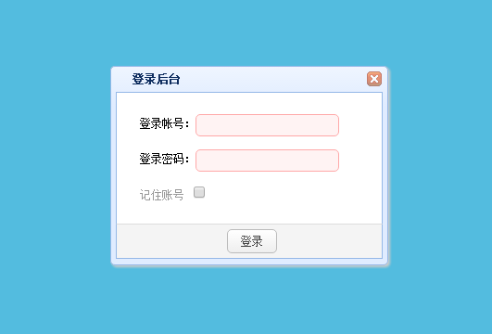

图5.1管理员登陆界面
实现功能主要代码：
<body>
<div id="login">
<p>登录帐号：<input type="text" id="manager" class="textbox"></p>
<p>登录密码：<input type="password" id="password" class="textbox"></p>
<p> <font color="#999">记住账号</font>
<input id="saveid" type="checkbox" onclick="savePaw();" />
</p></div>
<div id="btn">
<a href="#" class="easyui-linkbutton">登录</a>
</div>
<script type="text/javascript" src="easyui/jquery.min.js"></script>
<script type="text/javascript" src="easyui/jquery.easyui.min.js"></script>
<script type="text/javascript" src="easyui/locale/easyui-lang-zh_CN.js" ></script>
<script type="text/javascript" src="easyui/jquery.cookie.js"></script>
<script type="text/javascript" src="js/login.js"></script>
</body>

5.2 工作活动模块
管理员以通过工作活动模块，查询自己想要了解的活动信息目标明确节省了阅读人的时间。

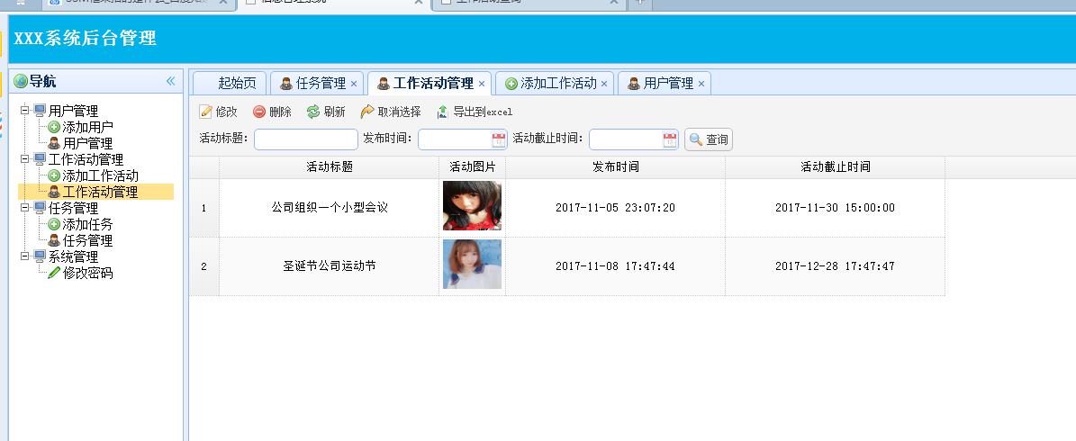

图5.2 工作活动界面
实现主要代码：
/*ajax方式按照查询条件分页查询工作活动信息*/
@RequestMapping(value = { "/list" }, method = {RequestMethod.GET,RequestMethod.POST})
public void list(String activityTitle,String pubTime,String endTime,Integer page,Integer rows, Model model, HttpServletRequest request,HttpServletResponse response) throws Exception {
if (page==null || page == 0) page = 1;
if (activityTitle == null) activityTitle = "";
if (pubTime == null) pubTime = "";
if (endTime == null) endTime = "";
if(rows != 0)activityInfoService.setRows(rows);
List<ActivityInfo> activityInfoList = activityInfoService.queryActivityInfo(activityTitle, pubTime, endTime, page);
/*计算总的页数和总的记录数*/
activityInfoService.queryTotalPageAndRecordNumber(activityTitle, pubTime, endTime);
/*获取到总的页码数目*/
int totalPage = activityInfoService.getTotalPage();
/*当前查询条件下总记录数*/
int recordNumber = activityInfoService.getRecordNumber();
response.setContentType("text/json;charset=UTF-8");
PrintWriter out = response.getWriter();
//将要被返回到客户端的对象
JSONObject jsonObj=new JSONObject();
jsonObj.accumulate("total", recordNumber);
JSONArray jsonArray = new JSONArray();
for(ActivityInfo activityInfo:activityInfoList) {
JSONObject jsonActivityInfo = activityInfo.getJsonObject();
jsonArray.put(jsonActivityInfo);
}
jsonObj.accumulate("rows", jsonArray);
out.println(jsonObj.toString());
out.flush();
out.close();
}

/*ajax方式按照查询条件分页查询工作活动信息*/
@RequestMapping(value = { "/listAll" }, method = {RequestMethod.GET,RequestMethod.POST})
public void listAll(HttpServletResponse response) throws Exception {
List<ActivityInfo> activityInfoList = activityInfoService.queryAllActivityInfo();
response.setContentType("text/json;charset=UTF-8");
PrintWriter out = response.getWriter();
JSONArray jsonArray = new JSONArray();
for(ActivityInfo activityInfo:activityInfoList) {
JSONObject jsonActivityInfo = new JSONObject();
jsonActivityInfo.accumulate("activityId", activityInfo.getActivityId());
jsonActivityInfo.accumulate("activityTitle", activityInfo.getActivityTitle());
jsonArray.put(jsonActivityInfo);
}
out.println(jsonArray.toString());
out.flush();
out.close();
}%>

5.3 任务模块
管理可以通过任务管理模块，对任务信息进行管理，实时更任务。

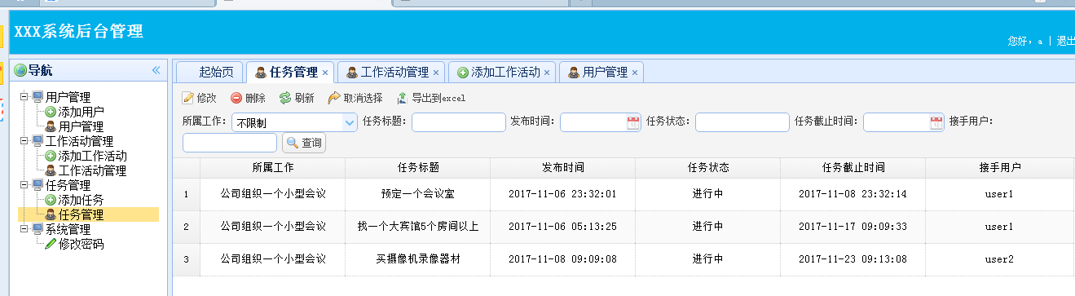

图5.3 部门员工管理界面
实现功能主要代码：
/*ajax方式按照查询条件分页查询任务信息*/
@RequestMapping(value = { "/list" }, method = {RequestMethod.GET,RequestMethod.POST})
public void list(@ModelAttribute("workObj") ActivityInfo workObj,String title,String pubTime,String taskState,String endTime,String takeUser,Integer page,Integer rows, Model model, HttpServletRequest request,HttpServletResponse response) throws Exception {
if (page==null || page == 0) page = 1;
if (title == null) title = "";
if (pubTime == null) pubTime = "";
if (taskState == null) taskState = "";
if (endTime == null) endTime = "";
if (takeUser == null) takeUser = "";
if(rows != 0)taskService.setRows(rows);
List<Task> taskList = taskService.queryTask(workObj, title, pubTime, taskState, endTime, takeUser, page);
/*计算总的页数和总的记录数*/
taskService.queryTotalPageAndRecordNumber(workObj, title, pubTime, taskState, endTime, takeUser);
/*获取到总的页码数目*/
int totalPage = taskService.getTotalPage();
/*当前查询条件下总记录数*/
int recordNumber = taskService.getRecordNumber();
response.setContentType("text/json;charset=UTF-8");
PrintWriter out = response.getWriter();
//将要被返回到客户端的对象
JSONObject jsonObj=new JSONObject();
jsonObj.accumulate("total", recordNumber);
JSONArray jsonArray = new JSONArray();
for(Task task:taskList) {
JSONObject jsonTask = task.getJsonObject();
jsonArray.put(jsonTask);
}
jsonObj.accumulate("rows", jsonArray);
out.println(jsonObj.toString());
out.flush();
out.close();
}

/*ajax方式按照查询条件分页查询任务信息*/
@RequestMapping(value = { "/listAll" }, method = {RequestMethod.GET,RequestMethod.POST})
public void listAll(HttpServletResponse response) throws Exception {
List<Task> taskList = taskService.queryAllTask();
response.setContentType("text/json;charset=UTF-8");
PrintWriter out = response.getWriter();
JSONArray jsonArray = new JSONArray();
for(Task task:taskList) {
JSONObject jsonTask = new JSONObject();
jsonTask.accumulate("taskId", task.getTaskId());
jsonTask.accumulate("title", task.getTitle());
jsonArray.put(jsonTask);
}
out.println(jsonArray.toString());
out.flush();
out.close();
}

/*前台按照查询条件分页查询任务信息*/
@RequestMapping(value = { "/frontlist" }, method = {RequestMethod.GET,RequestMethod.POST})
public String frontlist(@ModelAttribute("workObj") ActivityInfo workObj,String title,String pubTime,String taskState,String endTime,String takeUser,Integer currentPage, Model model, HttpServletRequest request) throws Exception {
if (currentPage==null || currentPage == 0) currentPage = 1;
if (title == null) title = "";
if (pubTime == null) pubTime = "";
if (taskState == null) taskState = "";
if (endTime == null) endTime = "";
if (takeUser == null) takeUser = "";
List<Task> taskList = taskService.queryTask(workObj, title, pubTime, taskState, endTime, takeUser, currentPage);
/*计算总的页数和总的记录数*/
taskService.queryTotalPageAndRecordNumber(workObj, title, pubTime, taskState, endTime, takeUser);
/*获取到总的页码数目*/
int totalPage = taskService.getTotalPage();
/*当前查询条件下总记录数*/
int recordNumber = taskService.getRecordNumber();
request.setAttribute("taskList", taskList);
request.setAttribute("totalPage", totalPage);
request.setAttribute("recordNumber", recordNumber);
request.setAttribute("currentPage", currentPage);
request.setAttribute("workObj", workObj);
request.setAttribute("title", title);
request.setAttribute("pubTime", pubTime);
request.setAttribute("taskState", taskState);
request.setAttribute("endTime", endTime);
request.setAttribute("takeUser", takeUser);
List<ActivityInfo> activityInfoList = activityInfoService.queryAllActivityInfo();
request.setAttribute("activityInfoList", activityInfoList);
return "Task/task_frontquery_result";
}

/*前台按照查询条件分页查询用户自己的 任务信息*/
@RequestMapping(value = { "/frontUserlist" }, method = {RequestMethod.GET,RequestMethod.POST})
public String frontUserlist(@ModelAttribute("workObj") ActivityInfo workObj,String title,String pubTime,String taskState,String endTime,String takeUser,Integer currentPage, Model model, HttpServletRequest request,HttpSession session) throws Exception {
if (currentPage==null || currentPage == 0) currentPage = 1;
if (title == null) title = "";
if (pubTime == null) pubTime = "";
if (taskState == null) taskState = "";
if (endTime == null) endTime = "";
takeUser = (String)session.getAttribute("user_name");

List<Task> taskList = taskService.queryTask(workObj, title, pubTime, taskState, endTime, takeUser, currentPage);
/*计算总的页数和总的记录数*/
taskService.queryTotalPageAndRecordNumber(workObj, title, pubTime, taskState, endTime, takeUser);
/*获取到总的页码数目*/
int totalPage = taskService.getTotalPage();
/*当前查询条件下总记录数*/
int recordNumber = taskService.getRecordNumber();
request.setAttribute("taskList", taskList);
request.setAttribute("totalPage", totalPage);
request.setAttribute("recordNumber", recordNumber);
request.setAttribute("currentPage", currentPage);
request.setAttribute("workObj", workObj);
request.setAttribute("title", title);
request.setAttribute("pubTime", pubTime);
request.setAttribute("taskState", taskState);
request.setAttribute("endTime", endTime);
request.setAttribute("takeUser", takeUser);
List<ActivityInfo> activityInfoList = activityInfoService.queryAllActivityInfo();
request.setAttribute("activityInfoList", activityInfoList);
return "Task/task_frontUserquery_result";
}

/*前台查询Task信息*/
@RequestMapping(value="/{taskId}/frontshow",method=RequestMethod.GET)
public String frontshow(@PathVariable Integer taskId,Model model,HttpServletRequest request) throws Exception {
/*根据主键taskId获取Task对象*/
Task task = taskService.getTask(taskId);

List<ActivityInfo> activityInfoList = activityInfoService.queryAllActivityInfo();
request.setAttribute("activityInfoList", activityInfoList);
request.setAttribute("task", task);
return "Task/task_frontshow";
}

/*ajax方式显示任务修改jsp视图页*/
@RequestMapping(value="/{taskId}/update",method=RequestMethod.GET)
public void update(@PathVariable Integer taskId,Model model,HttpServletRequest request,HttpServletResponse response) throws Exception {
/*根据主键taskId获取Task对象*/
Task task = taskService.getTask(taskId);

response.setContentType("text/json;charset=UTF-8");
PrintWriter out = response.getWriter();
//将要被返回到客户端的对象
JSONObject jsonTask = task.getJsonObject();
out.println(jsonTask.toString());
out.flush();
out.close();
}

/*ajax方式更新任务信息*/
@RequestMapping(value = "/{taskId}/update", method = RequestMethod.POST)
public void update(@Validated Task task, BindingResult br,
Model model, HttpServletRequest request,HttpServletResponse response) throws Exception {
String message = "";
boolean success = false;
if (br.hasErrors()) {
message = "输入的信息有错误！";
writeJsonResponse(response, success, message);
return;
}
try {
taskService.updateTask(task);
message = "任务更新成功!";
success = true;
writeJsonResponse(response, success, message);
} catch (Exception e) {
e.printStackTrace();
message = "任务更新失败!";
writeJsonResponse(response, success, message);
}
}
/*删除任务信息*/
@RequestMapping(value="/{taskId}/delete",method=RequestMethod.GET)
public String delete(@PathVariable Integer taskId,HttpServletRequest request) throws UnsupportedEncodingException {
try {
taskService.deleteTask(taskId);
request.setAttribute("message", "任务删除成功!");
return "message";
} catch (Exception e) {
e.printStackTrace();
request.setAttribute("error", "任务删除失败!");
return "error";

}

}

5.5 用户
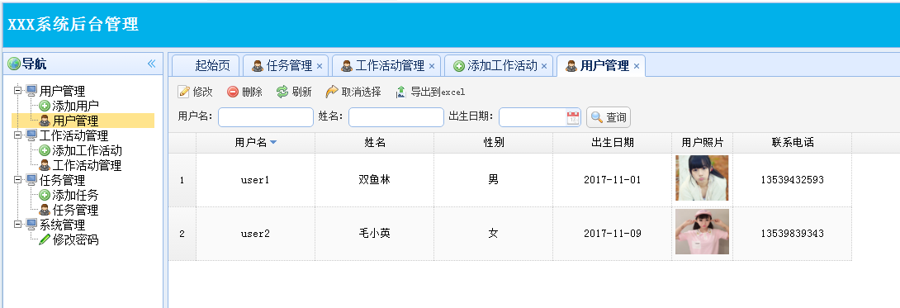

图5.5 供应商管理界面
主要代码如下：
/*ajax方式按照查询条件分页查询用户信息*/
@RequestMapping(value = { "/listAll" }, method = {RequestMethod.GET,RequestMethod.POST})
public void listAll(HttpServletResponse response) throws Exception {
List<UserInfo> userInfoList = userInfoService.queryAllUserInfo();
response.setContentType("text/json;charset=UTF-8");
PrintWriter out = response.getWriter();
JSONArray jsonArray = new JSONArray();
for(UserInfo userInfo:userInfoList) {
JSONObject jsonUserInfo = new JSONObject();
jsonUserInfo.accumulate("user_name", userInfo.getUser_name());
jsonUserInfo.accumulate("name", userInfo.getName());
jsonArray.put(jsonUserInfo);
}
out.println(jsonArray.toString());
out.flush();
out.close();
}

/*前台按照查询条件分页查询用户信息*/
@RequestMapping(value = { "/frontlist" }, method = {RequestMethod.GET,RequestMethod.POST})
public String frontlist(String user_name,String name,String birthday,Integer currentPage, Model model, HttpServletRequest request) throws Exception {
if (currentPage==null || currentPage == 0) currentPage = 1;
if (user_name == null) user_name = "";
if (name == null) name = "";
if (birthday == null) birthday = "";
List<UserInfo> userInfoList = userInfoService.queryUserInfo(user_name, name, birthday, currentPage);
/*计算总的页数和总的记录数*/
userInfoService.queryTotalPageAndRecordNumber(user_name, name, birthday);
/*获取到总的页码数目*/
int totalPage = userInfoService.getTotalPage();
/*当前查询条件下总记录数*/
int recordNumber = userInfoService.getRecordNumber();
request.setAttribute("userInfoList", userInfoList);
request.setAttribute("totalPage", totalPage);
request.setAttribute("recordNumber", recordNumber);
request.setAttribute("currentPage", currentPage);
request.setAttribute("user_name", user_name);
request.setAttribute("name", name);
request.setAttribute("birthday", birthday);
return "UserInfo/userInfo_frontquery_result";
}

/*前台查询UserInfo信息*/
@RequestMapping(value="/{user_name}/frontshow",method=RequestMethod.GET)
public String frontshow(@PathVariable String user_name,Model model,HttpServletRequest request) throws Exception {
/*根据主键user_name获取UserInfo对象*/
UserInfo userInfo = userInfoService.getUserInfo(user_name);

request.setAttribute("userInfo", userInfo);
return "UserInfo/userInfo_frontshow";
}

/*ajax方式显示用户修改jsp视图页*/
@RequestMapping(value="/{user_name}/update",method=RequestMethod.GET)
public void update(@PathVariable String user_name,Model model,HttpServletRequest request,HttpServletResponse response) throws Exception {
/*根据主键user_name获取UserInfo对象*/
UserInfo userInfo = userInfoService.getUserInfo(user_name);

response.setContentType("text/json;charset=UTF-8");
PrintWriter out = response.getWriter();
//将要被返回到客户端的对象
JSONObject jsonUserInfo = userInfo.getJsonObject();
out.println(jsonUserInfo.toString());
out.flush();
out.close();
}

/*ajax方式更新用户信息*/
@RequestMapping(value = "/{user_name}/update", method = RequestMethod.POST)
public void update(@Validated UserInfo userInfo, BindingResult br,
Model model, HttpServletRequest request,HttpServletResponse response) throws Exception {
String message = "";
boolean success = false;
if (br.hasErrors()) {
message = "输入的信息有错误！";
writeJsonResponse(response, success, message);
return;
}
String userPhotoFileName = this.handlePhotoUpload(request, "userPhotoFile");
if(!userPhotoFileName.equals("upload/NoImage.jpg"))userInfo.setUserPhoto(userPhotoFileName);

try {
userInfoService.updateUserInfo(userInfo);
message = "用户更新成功!";
success = true;
writeJsonResponse(response, success, message);
} catch (Exception e) {
e.printStackTrace();
message = "用户更新失败!";
writeJsonResponse(response, success, message);
}
}
/*删除用户信息*/
@RequestMapping(value="/{user_name}/delete",method=RequestMethod.GET)
public String delete(@PathVariable String user_name,HttpServletRequest request) throws UnsupportedEncodingException {
try {
userInfoService.deleteUserInfo(user_name);
request.setAttribute("message", "用户删除成功!");
return "message";
} catch (Exception e) {
e.printStackTrace();
request.setAttribute("error", "用户删除失败!");
return "error";

}

}

/*ajax方式删除多条用户记录*/
@RequestMapping(value="/deletes",method=RequestMethod.POST)
public void delete(String user_names,HttpServletRequest request,HttpServletResponse response) throws IOException, JSONException {
String message = "";
boolean success = false;
try {
int count = userInfoService.deleteUserInfos(user_names);
success = true;
message = count + "条记录删除成功";
writeJsonResponse(response, success, message);
} catch (Exception e) {
//e.printStackTrace();
message = "有记录存在外键约束,删除失败";
writeJsonResponse(response, success, message);
}
}

/*按照查询条件导出用户信息到Excel*/
@RequestMapping(value = { "/OutToExcel" }, method = {RequestMethod.GET,RequestMethod.POST})
public void OutToExcel(String user_name,String name,String birthday, Model model, HttpServletRequest request,HttpServletResponse response) throws Exception {
if(user_name == null) user_name = "";
if(name == null) name = "";
if(birthday == null) birthday = "";
List<UserInfo> userInfoList = userInfoService.queryUserInfo(user_name,name,birthday);
ExportExcelUtil ex = new ExportExcelUtil();
String title = "UserInfo信息记录";
String[] headers = { "用户名","姓名","性别","出生日期","用户照片","联系电话"};
List<String[]> dataset = new ArrayList<String[]>();
for(int i=0;i<userInfoList.size();i++) {
UserInfo userInfo = userInfoList.get(i);
dataset.add(new String[]{userInfo.getUser_name(),userInfo.getName(),userInfo.getSex(),userInfo.getBirthday(),userInfo.getUserPhoto(),userInfo.getTelephone()});
}
/*
OutputStream out = null;
try {
out = new FileOutputStream("C://output.xls");
ex.exportExcel(title,headers, dataset, out);
out.close();
} catch (Exception e) {
e.printStackTrace();
}
*/
OutputStream out = null;//创建一个输出流对象
try {
out = response.getOutputStream();//
response.setHeader("Content-disposition","attachment; filename="+"UserInfo.xls");//filename是下载的xls的名，建议最好用英文
response.setContentType("application/msexcel;charset=UTF-8");//设置类型
response.setHeader("Pragma","No-cache");//设置头
response.setHeader("Cache-Control","no-cache");//设置头
response.setDateHeader("Expires", 0);//设置日期头
String rootPath = request.getSession().getServletContext().getRealPath("/");
ex.exportExcel(rootPath,title,headers, dataset, out);
out.flush();
} catch (IOException e) {
e.printStackTrace();
}finally{
try{
if(out!=null){
out.close();
}
}catch(IOException e){
e.printStackTrace();
}
}
}%>

5.7 修改个人密码
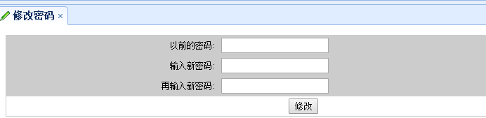
图5.7 个人密码管理界面
主要代码如下：
<form action="<%=basePath %>password/ChangePassword.action" method="post" name="form1" target="submitFrame">
<table width='100%' cellspacing='1' cellpadding='3' bgcolor='#CCCCCC' class="tablewidth">
<tr>
<td align="right" width="35%">以前的密码:</td>
<td width=65%><input name="oldPassword" type=password /></td>
</tr><tr>
<td align="right" width="35%">输入新密码:</td>
<td width=65%><input name="newPassword" type=password /></td>
</tr>
<tr>
<td align="right" width="35%">再输入新密码:</td>
<td width=65%><input name="newPassword2" type=password /></td>
</tr>
<tr bgcolor='#FFFFFF'>
<td colspan="4" align="center">
<input type='submit' name='button' value='修改' >
&nbsp;&nbsp;
</td>
</tr>
</table>
</form>

5.1 用户登陆模块
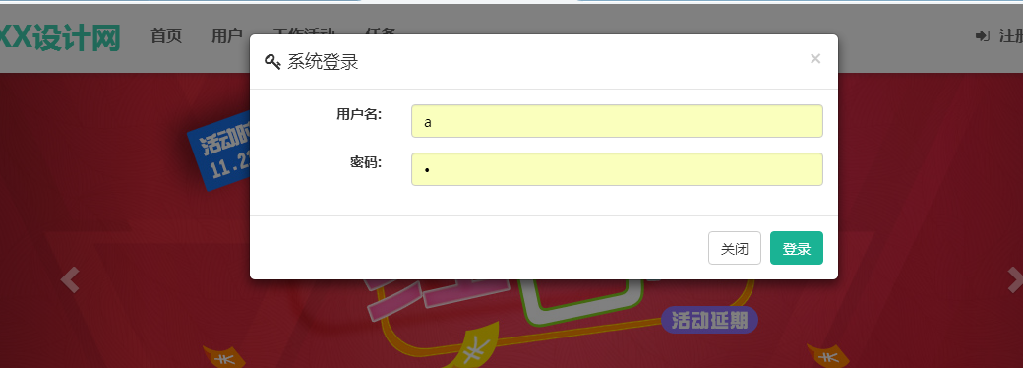

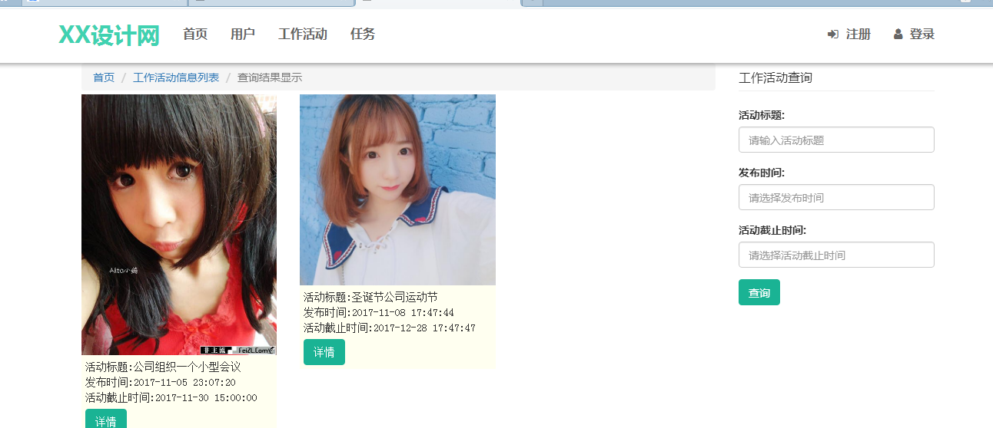


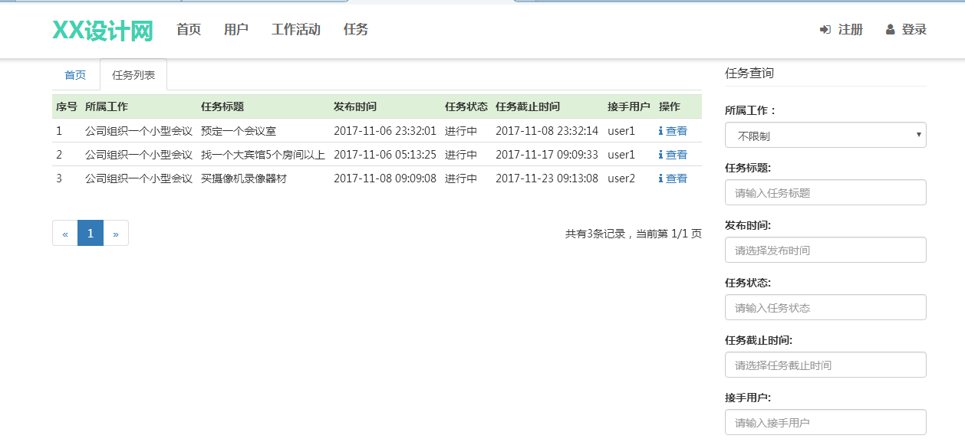

6系统调试与测试

6.1 程序调试
在设计系统的过程中，存在一些错误是必然的。对于语句的语法错误，在程序运行时自动提示，并请求立即纠正，因此，这类错误比较容易发现和纠正。但另一类错误是在程序执行时由于不正确的操作或对某些数据的计算公式的逻辑错误导致的错误结果。这类错误隐蔽性强，有时会出现，有时又不出现，因此，对这一类动态发生的错误的排查是耗时费力的。

6.2 程序的测试
1.测试的原则
测试工作是衡量软件质量的重要依据，它是对我们前期需求分析，系统开发的检测，审核以及评估。83年测试一词就明确了它的具体含义：进行测试时为了检验我们的系统实现结构与需求分析存在的差异性，以及程序存在的错误；测试不同于调试，后者是为了程序执行正确，而前者是通过执行找出程序中存在的错误与不足之处。完善的功能设计方案，只能最大限度减少错误，但却无法根出，生命周期必然存在。在实践中，尽管测试工作进行非常艰巨，但我们却要迎难而上，不断反复测试，下面是对测试原则的总结：：
①遵循时间长期性，这是测试人员的神圣职责，我们的任务就是反复进行系统测试。
②遵循最大可能发现错误，不能为了个人原因，对发现测试错误信息持有反感心理。
③遵循细致专业的工作精神。无论我们测试工作内容多么单一， 这是我们都要努力坚持，耐心测试，找出错误，就是我们价值所在，这是我们的工作职责。
2.测试的方法
（1）信息测试：
信息测试其实就是数据的检测，如数据类型的长度存在临界值，对于这些临界值，需要我们测试人员给出报告，说明出现的异常。在报告中给出实例。
（2）流程测试：
我们要了解系统的功能，了解人机交互判断软件质量的好坏， 测试人员可进行用户模拟操作。对各个模块的管理流程，作出分析，如超级管理员对会员注册越权操作会出现何种异常，从用户使用角度出发，分析系统可能存在的问题。
（3）其他测试：
由于系统具备可移植性，我们可以将它投入阿斗不同的开发环境中，测试不同环境下，编译器是否能识别报错。除此之外，我们还可把程序投放于不同客户机，让它们同时访问服务器，测试服务器请求是否会崩溃，测试数据的安全是否存在隐患。
在系统开发的整个过程中，编码系统实现耗去了大部分时间，时间的局限性使得测试阶段工作减少。另一方面，自己缺乏经验，采用的方法与用例可能不够合理完善，以致系统的很多缺陷未被检测出来。但是，可以通过后期的系统维护，延长软件的生存期。

……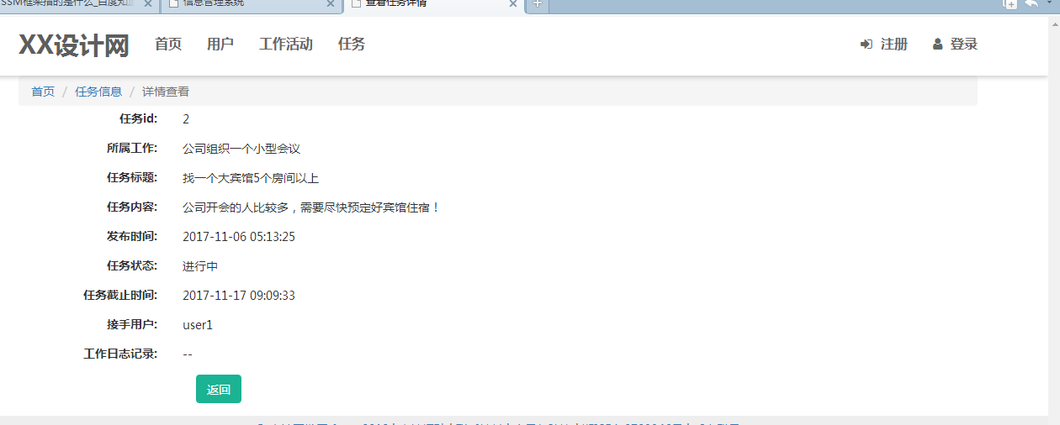

第六章 总结与展望

6.1 课题总结

本文的论述是基于研发中所做的工作进行的总结，本课题基于myeclipse和MYSQL开展了java主要任务分配功能模块的研究、设计与开发。详尽阐述了作者设计的任务分配系统软件的系统设计，以及它的前后台功能模块，功能模块协调与切换的主要设计思想和实现方法，论文中着重研究和讨论了对任务分配发现、生成、布局的设计。
本设计能很好地将模块化思想运用于开发过程之中,系统结构较合理；模块功能较全，这些模块分别是系统信息查询、一般信息查询、子网信息显示、子网信息查询。所开发的各模块间的协调性好。
课题开发的软件用户操作界面简洁、清晰，人机对话界面友好，经过实际使用，证明其实时性、通用性、实用性和健壮性都达到了设计初期提出的要求，运行结果反映了网络拓扑实际、真实、稳定、可靠。
本课题开发的任务分配系统软件具有如下特色：
(1) 普遍、通用
(1) 要求能够适用各种类型的系统（如：windows、lulix等）；
(2) 要求能够适用于多台电脑的操作系统通用性。
(2) 改进型主网拓扑算法
在目前常见的网站系统中，一般页面布局是以传统的div+css布局文件实现的，页面用户视觉效果来说比较传统，更适合于管理系统，但是面对此次学生年轻化个性化的使用了最新的html5，bootstrap界面，满足了学生的个性审美要求，以及对于现代流量碎片化的pc端有了更好的性能体验，并且可以在ios以及安卓系统上运行解决了用户夸平台性的难题，使得系统的覆盖更多的用户，也能很好的提升用户体验度，以及ssm较于传统的ssh数据库取值方面有了更大的性能提升，传统的数据库取值ssh框架需要通过配置文件hibernate调取各种资源从而能够从数据库当中取值，其中运用springmvc框架直接面对数据库取值，直接面对数据库操作以及新的面向接口的编程也更使得资源的重复利用性代码的可用程度高。能够有更高效更加快速的用户性能体验对于传统来说这是本课题的一次创新。

6.2 进一步开发的展望

活动分配课题的研究开发取得了阶段性成果，整个课题还可以进行后续研究，作进一步开发。
结论
本次毕业设计运用到了大学四年所学的计算机专业课程的理论知识，将自己所学的知识从理论变成了实践。在此设计开发过程中，不断深化了专业知识，同时也锻炼了动手实践能力。在这近几个月的时间里，在老师的指导建议下，翻阅了许多JSP,UI，java开发的信息系统的资料书籍，丰富了自己的理论知识。然后，结合自己的经验，详细调查并分析了商品进销存管理的工作内容与细节，开发设计了这个商品进销存管理系统。
虽然学校每个学期都会有相应课程的课程设计和实训来作为平时的训练与作业，但是在本次毕业设计具体的实践的时候还是遇到了很多问题，由于缺乏实践经验，在开发实现功能的过程中，浪费了太多时间，自己的专业知识不够扎实，知识面还不足，以后还需要在掌握老师所教学内容的同时，自己也要多多主动学习与实践。
在系统的开发过程中，我运用到了Struts，UI技术以及自己在平时学习中掌握的一些技术，通过不断测试，使整个系统的性能得到了大大的提高。这些技术都在论文中做了比较详细的介绍。本系统还存在许多的缺陷和不足之处，比如很多细节上做的还不行，有些功能模块还应再加强。希望在以后的时间里，我可以把这些缺陷都弥补过来，进一步完善系统。
通过本次毕业设计我锻炼了自己的自学、研究能力，也从中学到不少在学校在课堂上学不到的东西.通过实践我也深刻的体会到软件开发的艰辛及问题解决后的喜悦心情，培养我的独立思考问题的能力，同时也增强了我的理论联系实际的能力，这为自己以后的工作奠定了良好的基础。

参考文献
（小二、黑体、居中，样式LW居中标题：ALT+C）
- 袁庆龙,候文义. Ni-P合金镀层组织形貌及显微硬度研究[J]. 太原理工大学学报, 2001, 32(1):51-53. [期刊]
- 刘国钧,郑如斯. 中国书的故事[M]. 北京:中国青年出版社,1979:115. [著作]
- 中华人民共和国国家统计局.中华人民共和国2012年国民经济和社会发展统计公报[Z],2013-02-22. [政府公报]
- 中国交通技术网. 2012全国交通事故统计[EB/OL]. http://www.tranbbs.com/ Techarticle/ TInformation/Techarticle_111913.shtml’ 2013-01-31. [网络资源]

致 谢
（小二、黑体、居中，样式LW居中标题：ALT+C）
首先感谢我的指导老师XXX对我的悉心指导，……，为我今后的学习、工作道路上点亮了一盏指路明灯。
……

还要感谢……同学，没有他们的支持……，整个系统才能得以顺序完成。
……

最后感谢所有关心和帮助过我的老师与同学们。

